**Bài Tập Decision Making .**

**Bài 1:** Viết chương trình nhập vào số tuổi của 1 người.Nếu số tuổi người đó >=18 tuổi , hiển thị thông báo trên 18 tuổi ngược lại bạn chưa đủ 18 tuổi!

**Bài 2:** Viết chương trình cho phép người dùng nhập vào số giờ trong ngày.

Nếu dưới 18h thì hiển thị : “Good day”.

Nếu trên 18h thì hiển thị : “Good evening”.

**Bài 3:** Viết chương trình cho phép người dùng nhập vào số giờ trong ngày.

Nếu trước 10h thì hiển thị : “Good morning”.

Nếu thời gian chưa tới 20h thì hiển thị : “Good day”.

-Nếu sau 20h hiển thị : “Good evening”.

**Bài 4:** Viết chương trình cho phép người dùng nhập vào 1 số.

Kiểm tra xem số nhập vào là số chẵn hay số lẻ (sử dụng câu điều kiện if-else).

**Bài 5:** Viết chương trình cho phép người dùng nhập vào 1 số.

Kiểm tra xem số nhập vào là số chẵn hay số lẻ (sử dụng switch case).

**Bài 6:** Viết chương trình cho phép người dùng nhập màu vào kiểm tra.

Nếu nhập 1 trong các màu : xanh, đỏ,vàng thì hiển thị màu người dùng nhập

Nếu nhập màu khác hiển thị màu không hợp lệ!

**Bài 7:** Viết chương trình cho phép người dùng nhập vào số nguyên x:

Nếu x==0 thì in ra x có giá trị là 0;

Nếu x>0 thì in ra x là số nguyên dương.

Nếu x<0 thì in ra x là số nguyên âm.

**Bài 8:** Tính chỉ số cân nặng BMI :

Viết chương trình cho phép người dùng nhập vào cân nặng(kg) và chiều cao(m);  
Sau đó hiển thị kết quả phân loại theo chỉ số BMI dưới đây.

bmi = weight / ( height ^ 2 );

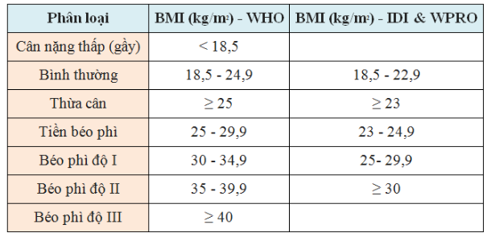

**Bài 9:** Viết chương trình cho phép người dùng nhập điểm các môn:Toán,Lí,Hoá,  
Văn, Sử , Địa (thang điểm 10);

Sau đó tính điểm trung bình các môn học

Hiển thị kết quả học tập theo loại như sau:

8.0 <=ĐTB<=10: xếp loại GIỎI.

6.5<=ĐTB<=7.9: xếp loại KHÁ.

5.0<=ĐTB<=6.4: xếp loại TRUNG BÌNH.

ĐTB<5.0 : xếp loại YẾU.

**Bài 10:** Viết chương trình nhập vào số tháng trong năm,in ra số ngày trong tháng đó.

*Ví dụ :* Người dùng nhập vào số 7 thì in ra tháng 7 có 31 ngày.